Latacunga, 30 de Septiembre de 2019

Ing. MBA. Idalia Pacheco

**RECTORA SUBROGANTE DE LA UNIVERSIDAD TÉCNICA DE COTOPAXI**

Presente.-

De mi consideración:

Con un respetuoso saludo me dirijo a usted, con el fin de remitir un alcance al informe de actividades realizadas en la participación del XXVIII CONGRESO DE LA SILAE desarrollado en Cuba; presentado el 25 de Septiembre del año en curso, debido a que en ese momento no existía la resolución en la que se ratifica la autorización de comisión de servicios con remuneración, la misma que fue adoptada en Sesión Ordinaria de HCU el 27 de Septiembre del 2019.

A continuación se detalla las actividades desarrolladas en el XXVIII CONGRESO DE LA SILAE del 16 – 20 de Septiembre del 2019 en la ciudad de La Habana.

La SILAE es la Sociedad Italo Latinoamericana de Etnomedicina y convoca anualmente a los investigadores de diferentes países del mundo para la presentación y desarrollo de información científica relacionada con el uso de plantas medicinales y alimenticias.

Dentro de las actividades del proyecto de investigación “Identificación y caracterización de agaves con fines agroindustriales en el cantón Latacunga” se consideró en el presupuesto un rubro para la participación en eventos de divulgación científica a nivel nacional o internacional, por lo que se vio la posibilidad de asistir al mencionado evento con la presentación de un póster científico con presentación oral de cinco minutos con el tema: “Mucílago de malva (*Malva sylvestris*)en la clarificación de aguamiel de agave (*Agave americana*).

Para asistir al congreso se viajó el día Domingo a las 18h30 arribando a la cuidad de La Habana el lunes a la 01h00. El congreso se desarrolló desde el lunes 16 de septiembre con el registro y acreditación de las delegaciones de los diferentes países participantes donde se procedió con el pago de inscripción; los días martes, miércoles, jueves y viernes en la mañana se desarrollaron las conferencias magistrales y durante la tarde la presentación de los pósters en diferentes salas dependiendo de la temática propuesta. La presentación del tema de investigación del agave se realizó el día viernes 20 de septiembre con una exposición oral de cinco minutos y la presentación del póster en diapositivas.

Se retornó a Ecuador el sábado 21 de Septiembre a las 12h45 llegando a la ciudad de Quito a las 17h35

El valor de las pasajes aéreos tuvo un costo total de 728.63 USD, el costo de inscripción al evento fue de 288 CUC, y se canceló un valor de 250 CUC por gastos de hospedaje, alimentación y transporte.

Todos los gastos mencionados fueron pagados con anticipación por lo que se solicita se autorice el reembolso de los rubros que constan en el presupuesto del proyecto

Se adjunta facturas originales, certificado de presentación del tema de investigación en el congreso y resolución de HCU.

Es todo cuanto puedo informar para los fines pertinentes

Atentamente.

Ing. MSc. Gabriela Arias Palma

**DOCENTE INVESTIGADORA**

**ANEXOS**

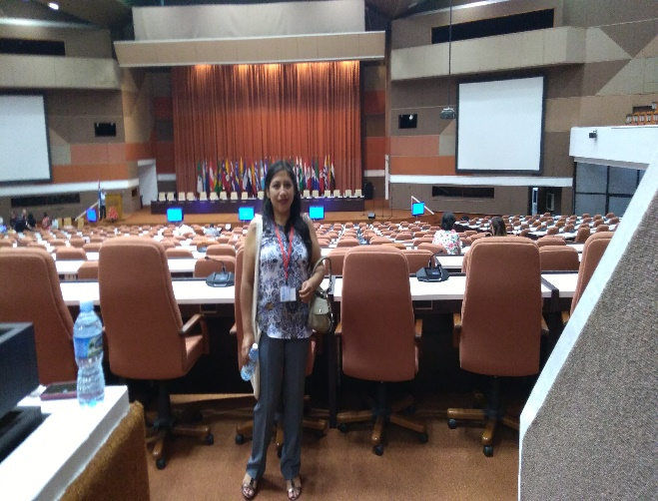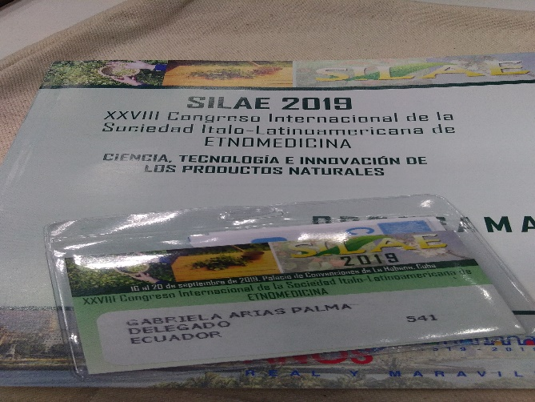

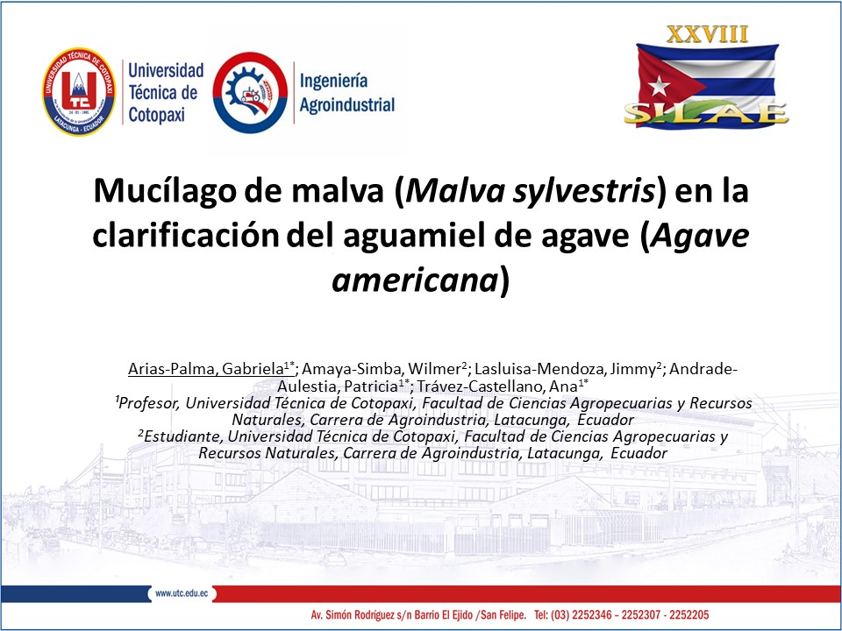

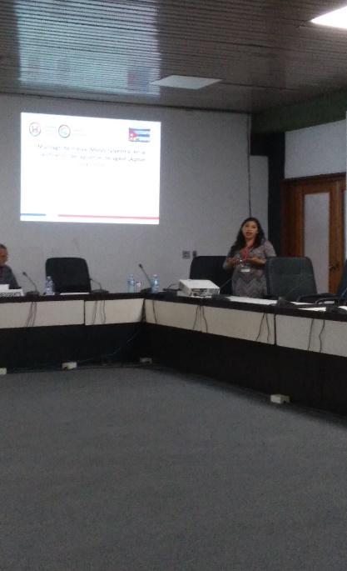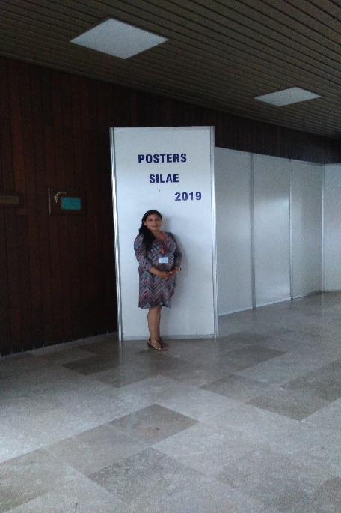b